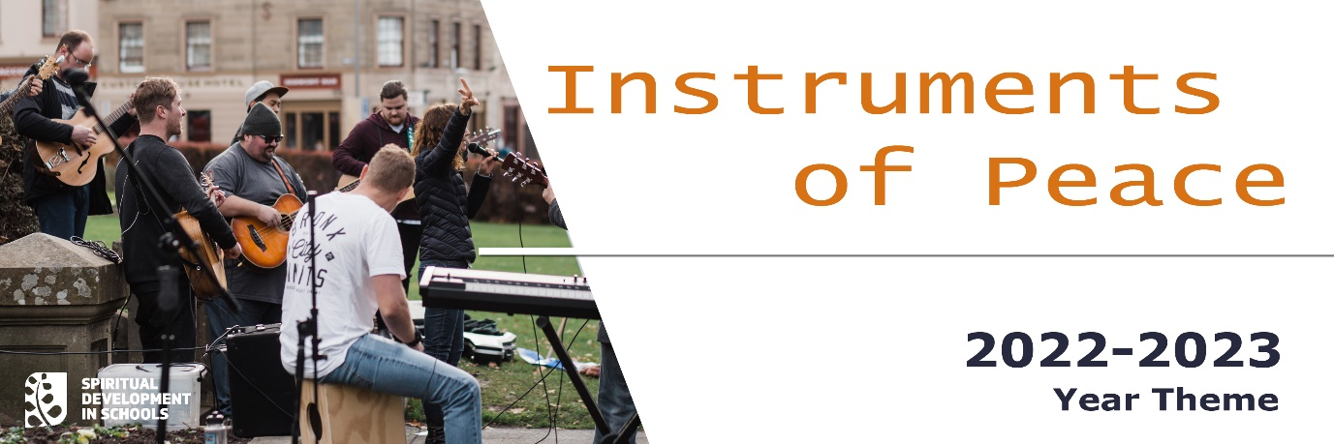
Talbiet tal-komunità
Agħżel minn dawn

1. Biex tintemm il-vjolenza mwettqa bi kliem iebes, armi fatali, jew indifferenza. Jalla djarna, in-nazzjon tagħna, u l-pajjiżi madwar id-dinja jsiru rifuġji ta' paċi. Nitolbu
R/. Ismagħna Nitolbuk Mulej
2. Għall-grazzja li naraw lil kull bniedem bħala wild ta' Alla, irrispettivament mir-razza, il-lingwa, jew il-kultura. Nitolbu
R/. Ismagħna Nitolbuk Mulej
3. Agħtina l-għerf tiegħek Mulej ħalli naċċettaw is-sitwazzjonijiet u l-esperjenzi ta' dawk differenti minna u nirrispondu għalihom b'rispett. Nitolbu
R/. Ismagħna Nitolbuk Mulej
4. Biex tintemm il-vjolenza mwettqa bi kliem iebes, armi fatali, jew indifferenza. Jalla djarna, l-iskola tagħna, in-nazzjon tagħna, u l-pajjiżi madwar id-dinja jsiru rifuġji ta' paċi. Nitolbu
R/. Ismagħna Nitolbuk Mulej
5. Għall-protezzjoni tal-pulizija kollha u għal dawk li jirriskjaw ħajjithom kuljum biex niżguraw is-sigurtà tagħna biex ikunu ġusti u jippromwovi l-paċi. Nitolbu
R/. Ismagħna Nitolbuk Mulej
6. Għall-iskola tagħna, biex nikkultivaw merħba, nestendu l-ospitalità, u nħeġġu l-parteċipazzjoni ta' nies ta’ kulturi u twemmin differenti. Nitolbu
R/. Ismagħna Nitolbuk Mulej
7. Għas-solidarjetà fil-familja umana globali tagħna. Għinna Mulej naħdmu flimkien biex nipproteġu lil dawk li huma l-iktar vulnerabbli u l-iktar fil-bżonn. Nitolbu
R/. Ismagħna Nitolbuk Mulej
8. Għall-erwieħ tal-qraba tagħna mejtin. Mulej agħtihom mistrieħ etern fil-paċi. Nitolbu
Ismagħna Nitolbuk Mulej
9. (Fis-silenzju nressqu t-talba tagħna personali lill-Mulej)

